Klicken oder tippen Sie, um ein Datum einzugeben.

Bestätigung aufrechtes Dienstverhältnis

Wählen Sie ein Element aus. Klicken oder tippen Sie hier, um Text einzugeben.
geboren am: Klicken oder tippen Sie, um ein Datum einzugeben.
wohnhaft in: Klicken oder tippen Sie hier, um Text einzugeben.
ist an der Schule (Name und Ort der Schule) Klicken oder tippen Sie hier, um Text einzugeben.
als Lehrperson tätig.

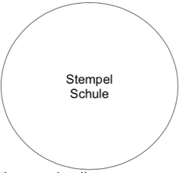
Datum, Unterschrift der Schulleitung

